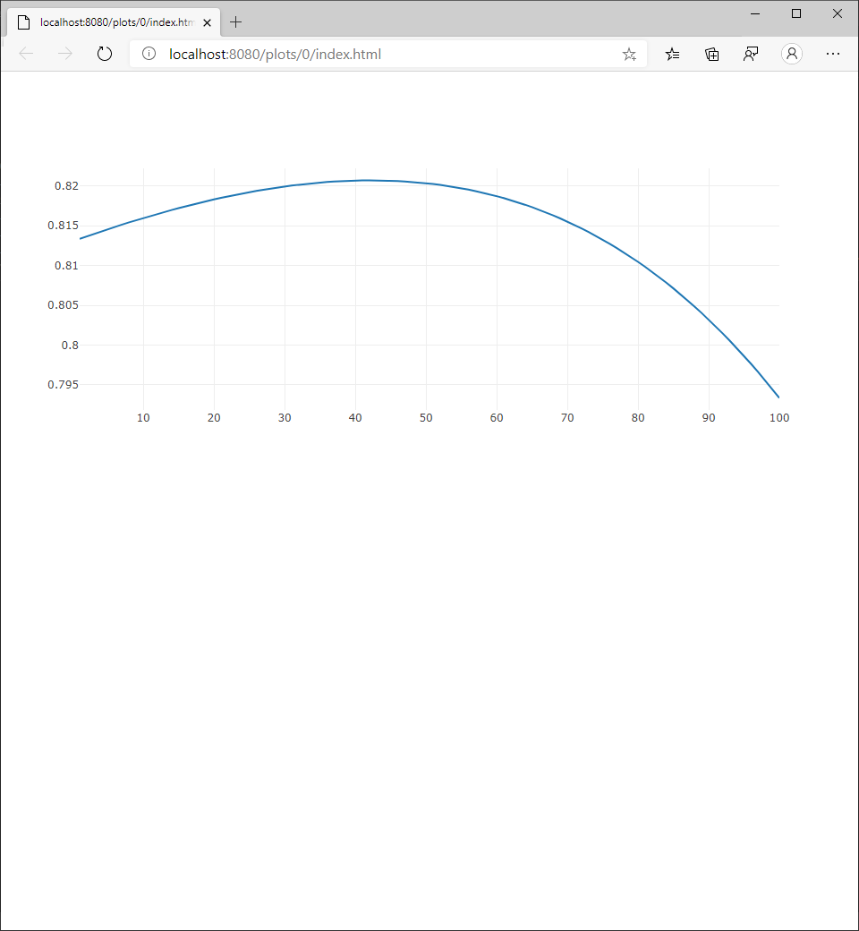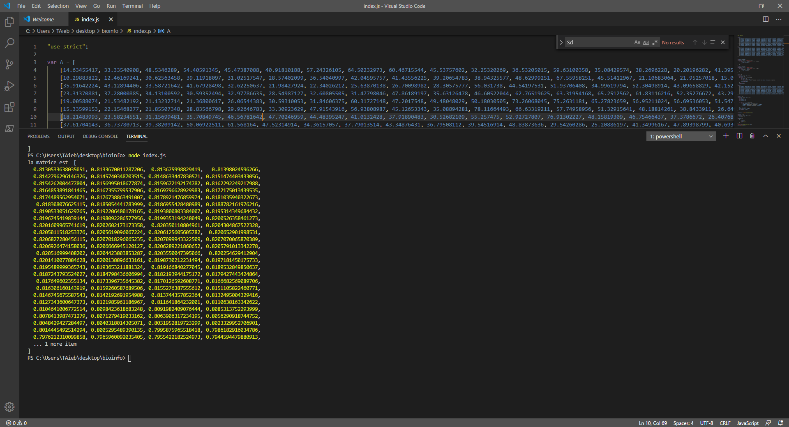

3

La mise en œuvre de la méthode de "prévision spectrale". Cette méthode sera très utile dans la vie.

Version HTML de l'article:  
  
[https://aip.scitation.org/doi/10.1063/1.5120818](https://aip.scitation.org/doi/10.1063/1.5120818?fbclid=IwAR1Wy3S2EQT8184fJh_b7SKBUgEiAdyj_k319TFQlvPDOjD9SSi8dYxDX5E)  
  
Version PDF de l'article:  
  
[https://aip.scitation.org/doi/pdf/10.1063/1.5120818](https://l.facebook.com/l.php?u=https%3A%2F%2Faip.scitation.org%2Fdoi%2Fpdf%2F10.1063%2F1.5120818%3Ffbclid%3DIwAR1AeKm8IzRPHsbhNrviMbm8s4YkiJ1mEcu1l_SjCY4yzUzww29lMF_eZCQ&h=AT1QqeVUo_25mzZIa5U69wZ3u7cmvVRVpdFKpH91_V3y_TnVRPR3Olo796vKGlmtaCYsjcpwU3iJNhrw_A0hB6lIcEbQbZcbSNcVVuqEWCxOWKVlQnNZplXzz8hQJfSg_IcOcw)

Après avoir consulté ces articles, nous sommes finalement arrivés à résoudre et trouver la matrice, ainsi de donner une projection (en utilisant la librairie NodePlotlib).

La technologie utilisée est : NodeJs